МУНИЦИПАЛЬНОЕ АВТОНОМНОЕ УЧРЕЖДЕНИЕ
«ИНФОРМАЦИОННО-МЕТОДИЧЕСКИЙ ЦЕНТР»

МУНИЦИПАЛЬНОЕ БЮДЖЕТНОЕ ОБЩЕОБРАЗОВАТЕЛЬНОЕ УЧРЕЖДЕНИЕ ГИМНАЗИЯ №2

Если учитель готов увидеть в каждом ребёнке развивающуюся личность, то технология деятельностного метода поможет ему создать доброжелательную, творческую среду, где каждый из детей учится одерживать победы над трудностями и достигает максимально высоких для себя результатов.
Л.А. Петерсон

26.02.2020 г. в рамках участия МБОУ гимназии №2 в реализации международного исследовательского проекта «Развитие современных механизмов и технологий общего образования на основе деятельностного метода» проблемно-творческой группой организован и проведен семинар-практикум "Технология и принципы деятельностного метода - основа реализации ФГОС".
В работе семинара приняли участие 45 педагогов города, в их числе методисты, учителя математики и начальных классов. В целях диссеминации положительного педагогического опыта участниками проблемно-творческой группы подготовлены и продемонстрированы открытые уроки по курсу "Мир деятельности" и по предмету "математика" (система д.п.н., профессора Л.Г. Петерсон).

ПРОГРАММА
семинара-практикума «Развитие современных механизмов и технологий общего образования на основе деятельностного метода»
Место проведения: МБОУ гимназия №2, г. Сургут, ул. Декабристов, 5/1.
Дата проведения - 26.02.2020 г.
I. Открытие семинара-практикума. - Актовый зал. 15.00.
Доклад «Реализация требований ФГОС посредством технологии деятельностного метода». Билль Ирина Александровна, заместитель директора по УВР, учитель истории и обществознания.

II. Демонстрация уроков в системе ТДМ (технологии деятельностного метода):

№  п/п | Ф.И.О. | Тема выступления/урока | Класс
1. | Рябенко Татьяна Григорьевна, учитель начальных классов, зам. директора по УВР | Урок по теме «Ключи к новым знаниям» в рамках реализации надпредметного курса «Мир деятельности». | 2А класс
2. | Луцык Оксана Владимировна, учитель начальных классов | Урок математики «Порядок действий в выражениях». | 2В класс
3. | Маркова Елена Николаевна учитель начальных классов | Урок по теме «Учимся дружно. Диалог» в рамках реализации надпредметного курса «Мир деятельности» . | 3В класс
4. | Михайлова Надежда Ивановна, учитель математики | Урок математики в системе ТДМ | 6 Б класс
5. | Тулапина Елена Николаевна, учитель математики | Урок математики в системе ТДМ по теме «Приведение подобных слагаемых» | 6А класс

Фото-отчет о мероприятии:

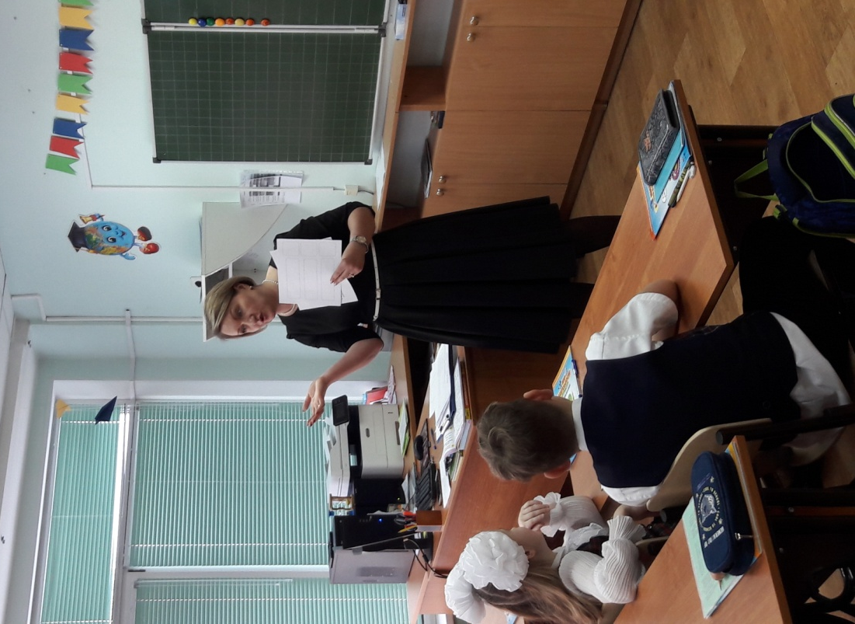
Урок "Учимся жить дружно" ведет Маркова Елена Николаевна.

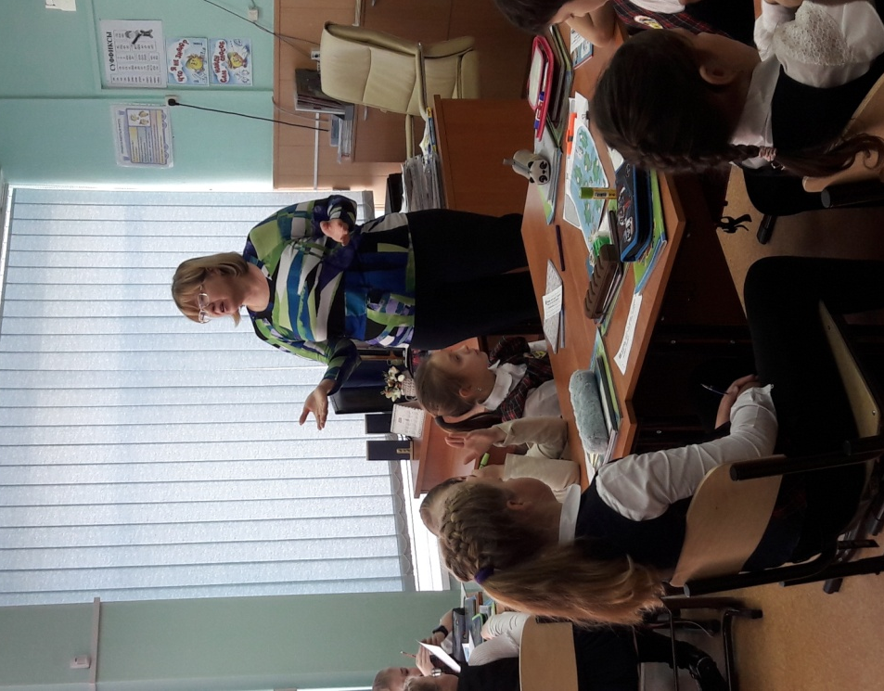

Ключи к новым знаниям открывают ученики Татьяны Григорьевны Рябенко.

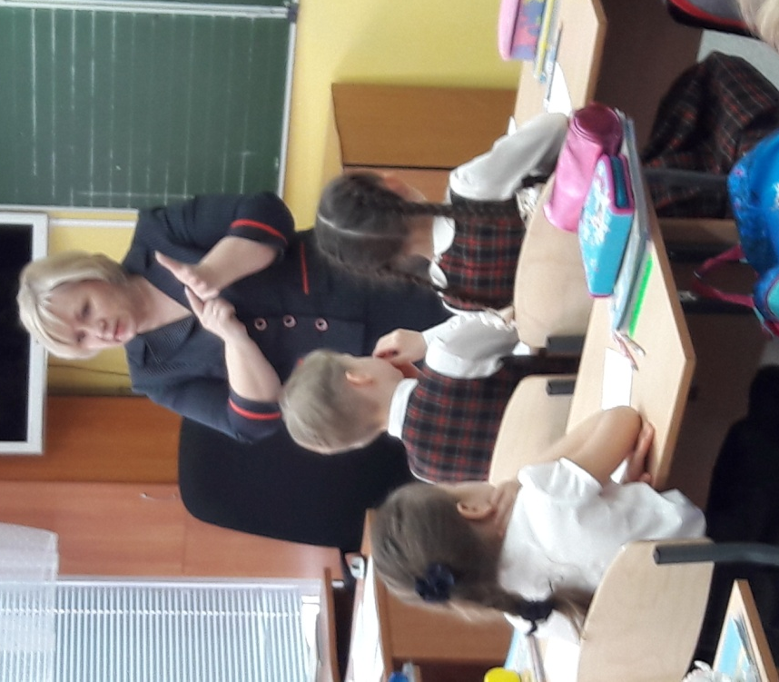

Вместе с Луцык Оксаной Владимировной второклассники решают важную математическую проблему.
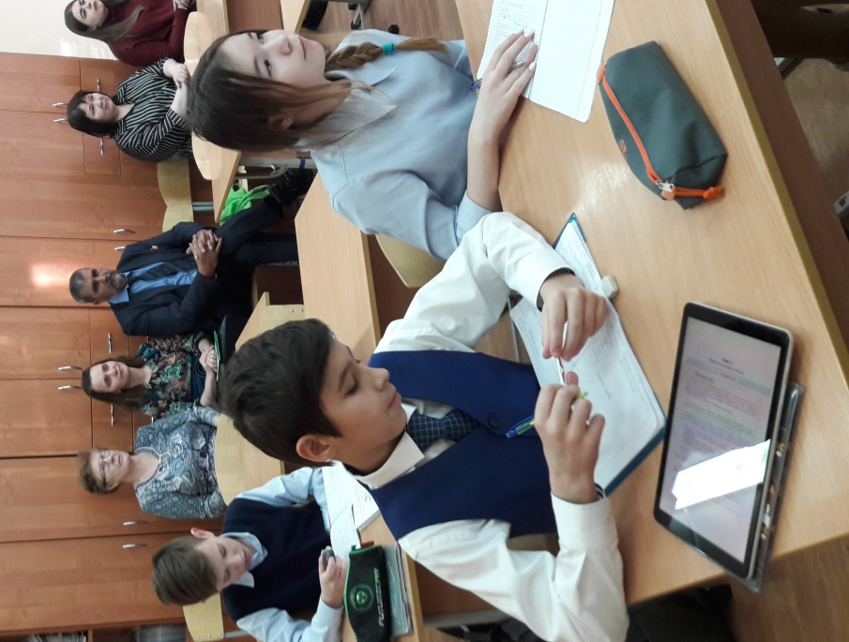
Педагоги города на мастер-классе Надежды Ивановны Михайловой.

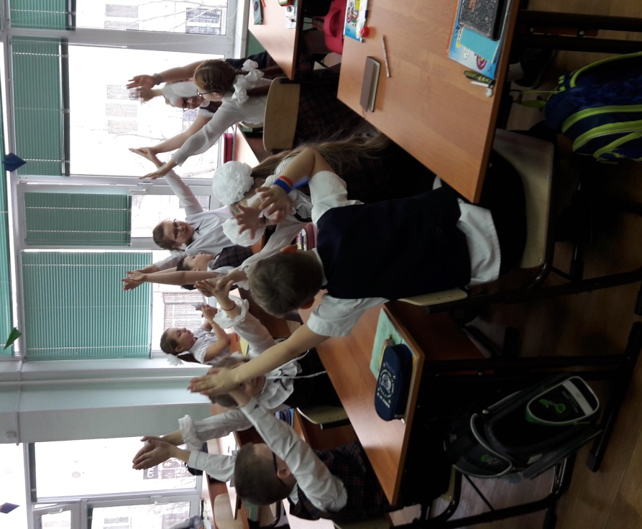
"Мир деятельности" - мир открытий, мир сотворчества!
Информацию подготовила Билль Ирина Александровна, заместитель директора по УВР, учитель истории и обществознания.

